320604-1  Условие задачи:  E=145 В w=10000 рад/с  R1=114 Ом R2=43 Ом  R3=41 Ом  Классич. метод:L=31 мГн C=0,62 мкФ  Операт. метод:L=24 мГнC=0,68 мкФ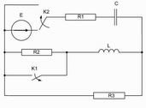 | 320604-2  Условие задачи:  E=64 В w=10000 рад/с  R1=89 Ом R2=45 Ом  R3=20 Ом  Классич. метод:L=39 мГн C=1,48 мкФ  Операт. метод:L=32 мГнC=1,15 мкФ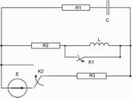
320604-3  Условие задачи:  E=75 В w=10000 рад/с  R1=72 Ом R2=40 Ом  R3=31 Ом  Классич. метод:L=24 мГн C=1,19 мкФ  Операт. метод:L=32 мГнC=0,91 мкФ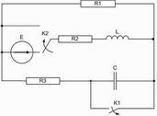 | 320604-4  Условие задачи:  E=110 В w=10000 рад/с  R1=63 Ом R2=24 Ом  R3=17 Ом  Классич. метод:L=39 мГн C=0,82 мкФ  Операт. метод:L=36 мГнC=0,54 мкФ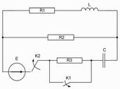
320604-5  Условие задачи:  E=90 В w=10000 рад/с  R1=89 Ом R2=39 Ом  R3=20 Ом  Классич. метод:L=36 мГн C=1,23 мкФ  Операт. метод:L=22 мГнC=1,38 мкФ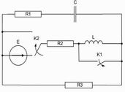 | 320604-6  Условие задачи:  E=102 В w=10000 рад/с  R1=99 Ом R2=20 Ом  R3=23 Ом  Классич. метод:L=34 мГн C=0,71 мкФ  Операт. метод:L=22 мГнC=1,14 мкФ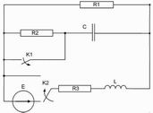
320604-7  Условие задачи:  E=108 В w=10000 рад/с  R1=73 Ом R2=45 Ом  R3=37 Ом  Классич. метод:L=21 мГн C=1,46 мкФ  Операт. метод:L=20 мГнC=0,75 мкФ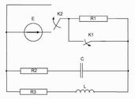 | 320604-8  Условие задачи:  E=72 В w=10000 рад/с  R1=98 Ом R2=21 Ом  R3=21 Ом  Классич. метод:L=30 мГн C=0,66 мкФ  Операт. метод:L=26 мГнC=0,61 мкФ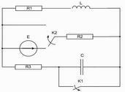
320604-9  Условие задачи:  E=109 В w=10000 рад/с  R1=64 Ом R2=23 Ом  R3=34 Ом  Классич. метод:L=34 мГн C=0,9 мкФ  Операт. метод:L=27 мГнC=0,65 мкФ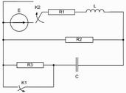 | 320604-10  Условие задачи:  E=116 В w=10000 рад/с  R1=107 Ом R2=44 Ом  R3=39 Ом  Классич. метод:L=28 мГн C=1,06 мкФ  Операт. метод:L=22 мГнC=1,04 мкФ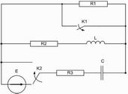
320604-11  Условие задачи:  E=79 В w=10000 рад/с  R1=83 Ом R2=17 Ом  R3=16 Ом  Классич. метод:L=29 мГн C=1,43 мкФ  Операт. метод:L=20 мГнC=1,46 мкФ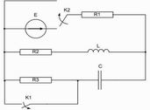 | 320604-12  Условие задачи:  E=88 В w=10000 рад/с  R1=111 Ом R2=35 Ом  R3=33 Ом  Классич. метод:L=34 мГн C=0,64 мкФ  Операт. метод:L=31 мГнC=0,6 мкФ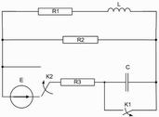
320604-13  Условие задачи:  E=65 В w=10000 рад/с  R1=112 Ом R2=29 Ом  R3=39 Ом  Классич. метод:L=20 мГн C=1,39 мкФ  Операт. метод:L=36 мГнC=0,64 мкФ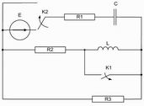 | 320604-14  Условие задачи:  E=102 В w=10000 рад/с  R1=90 Ом R2=31 Ом  R3=22 Ом  Классич. метод:L=36 мГн C=0,82 мкФ  Операт. метод:L=38 мГнC=0,74 мкФ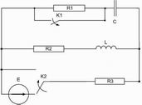
320604-15  Условие задачи:  E=94 В w=10000 рад/с  R1=96 Ом R2=41 Ом  R3=33 Ом  Классич. метод:L=22 мГн C=1,34 мкФ  Операт. метод:L=20 мГнC=0,73 мкФ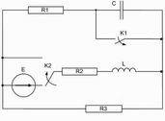 | 320604-16  Условие задачи:  E=83 В w=10000 рад/с  R1=93 Ом R2=38 Ом  R3=27 Ом  Классич. метод:L=27 мГн C=0,75 мкФ  Операт. метод:L=26 мГнC=1,05 мкФ
320604-17  Условие задачи:  E=65 В w=10000 рад/с  R1=64 Ом R2=18 Ом  R3=39 Ом  Классич. метод:L=37 мГн C=1,15 мкФ  Операт. метод:L=33 мГнC=0,88 мкФ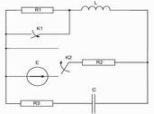 | 320604-18  Условие задачи:  E=101 В w=10000 рад/с  R1=93 Ом R2=21 Ом  R3=37 Ом  Классич. метод:L=31 мГн C=1,48 мкФ  Операт. метод:L=34 мГнC=0,92 мкФ
320604-19  Условие задачи:  E=74 В w=10000 рад/с  R1=83 Ом R2=15 Ом  R3=15 Ом  Классич. метод:L=27 мГн C=0,55 мкФ  Операт. метод:L=31 мГнC=0,99 мкФ | 320604-20  Условие задачи:  E=68 В w=10000 рад/с  R1=71 Ом R2=39 Ом  R3=33 Ом  Классич. метод:L=31 мГн C=0,88 мкФ  Операт. метод:L=39 мГнC=0,83 мкФ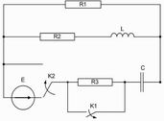
320604-21  Условие задачи:  E=121 В w=10000 рад/с  R1=112 Ом R2=25 Ом  R3=29 Ом  Классич. метод:L=33 мГн C=0,7 мкФ  Операт. метод:L=26 мГнC=1,34 мкФ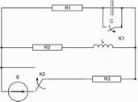 | 320604-22  Условие задачи:  E=62 В w=10000 рад/с  R1=102 Ом R2=25 Ом  R3=15 Ом  Классич. метод:L=27 мГн C=1,45 мкФ  Операт. метод:L=30 мГнC=1,22 мкФ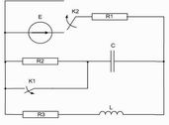
320604-23  Условие задачи:  E=64 В w=10000 рад/с  R1=102 Ом R2=20 Ом  R3=28 Ом  Классич. метод:L=32 мГн C=1,07 мкФ  Операт. метод:L=21 мГнC=0,66 мкФ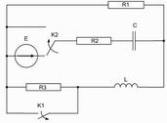 | 320604-24  Условие задачи:  E=125 В w=10000 рад/с  R1=86 Ом R2=18 Ом  R3=17 Ом  Классич. метод:L=28 мГн C=1,13 мкФ  Операт. метод:L=36 мГнC=0,64 мкФ
320604-25  Условие задачи:  E=150 В w=10000 рад/с  R1=70 Ом R2=15 Ом  R3=34 Ом  Классич. метод:L=36 мГн C=1,22 мкФ  Операт. метод:L=27 мГнC=1,12 мкФ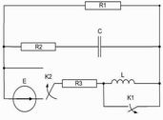 | 320604-26  Условие задачи:  E=68 В w=10000 рад/с  R1=116 Ом R2=29 Ом  R3=34 Ом  Классич. метод:L=21 мГн C=1,29 мкФ  Операт. метод:L=24 мГнC=0,85 мкФ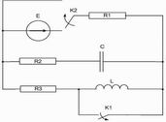
320604-27  Условие задачи:  E=88 В w=10000 рад/с  R1=65 Ом R2=26 Ом  R3=34 Ом  Классич. метод:L=38 мГн C=0,82 мкФ  Операт. метод:L=30 мГнC=1,24 мкФ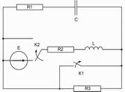 | 320604-28  Условие задачи:  E=80 В w=10000 рад/с  R1=104 Ом R2=41 Ом  R3=43 Ом  Классич. метод:L=23 мГн C=0,68 мкФ  Операт. метод:L=40 мГнC=1,27 мкФ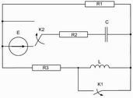
320604-29  Условие задачи:  E=128 В w=10000 рад/с  R1=75 Ом R2=28 Ом  R3=36 Ом  Классич. метод:L=39 мГн C=0,92 мкФ  Операт. метод:L=28 мГнC=1,29 мкФ | 320604-30  Условие задачи:  E=107 В w=10000 рад/с  R1=98 Ом R2=43 Ом  R3=33 Ом  Классич. метод:L=21 мГн C=1,42 мкФ  Операт. метод:L=39 мГнC=0,68 мкФ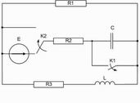
320604-31

Условие задачи:
E=71 В w=10000 рад/с
R1=109 Ом R2=22 Ом
R3=17 Ом
Классич. метод:L=36 мГн C=0,9 мкФ
Операт. метод:L=40 мГнC=0,84 мкФ